Salzburger Festspiele und Schlumberger verlängern ihre Partnerschaft bis 2020
Festspiel-Präsidentin Helga Rabl-Stadler und Schlumberger-CEO Arno Lippert stoßen auf sieben Jahre Kulturpartnerschaft an.

Salzburg, 15.04.2019 – Die Salzburger Festspiele blicken gemeinsam mit Schlumberger, Österreichs traditionsreichster Sektkellerei, in die Zukunft. Die bereits seit 2014 bestehende Partnerschaft wurde um weitere zwei Jahre, bis 2020, verlängert. Für beide Seiten ist die Partnerschaft anlässlich des 100-jährigen Jubiläums der Salzburger Festspiele eine besondere Freude.
„Ein Theater- oder Opernbesuch sollte immer ein Gesamtkunstwerk sein. Dazu trägt natürlich auch ein Glas Schlumberger bei“, so Festspielpräsidentin Helga Rabl-Stadler.
Schlumberger-CEO Arno Lippert über die Partnerschaft: „Kultur ist ein wesentlicher Bestandteil unserer Marken- und Unternehmenshistorie. Aus diesem Grund sind wir besonders stolz auf unsere Kooperation mit den Salzburger Festspielen und freuen uns sehr, dass auch anlässlich des 100-jährigen Jubiläums im kommenden Jahr mit Schlumberger auf gelungene Festspiele angestoßen wird.“

Bei der Wahl des Schaumweins setzen die Salzburger Festspiele damit auf das anhaltende Qualitätsversprechen, die österreichische Herkunft sowie die langjährige und bewährte Tradition der Sektkellerei Schlumberger.

Eine Premiere ist der Festspiel-Sekt 2019: erstmals wurde eine Rosé-Variante ausgewählt.
Mit Schlumberger Rosé Brut KLASSIK setzen die Salzburger Festspiele und Schlumberger auf den anhaltenden Trend und die wachsende Beliebtheit von Rosé Sekt.

„Sowohl in Österreich, aber vor allem auch international erfreut sich die Kategorie Rosé großer Beliebtheit und gewinnt an Bedeutung. Allein im Jahr 2018 wuchs das Segment der Rosé Schaumweine in Österreich um ganze 13% (Quelle: Nielsen 2018 Umsatz, LEH excl. H/L)“, berichtet Arno Lippert.

„Auch bei den weltweit abgehaltenen Programmpräsentationen der Salzburger Festspiele erfreut sich der Rosé von Schlumberger seit Jahren großer Beliebtheit“, fügt Helga Rabl-Stadler hinzu.

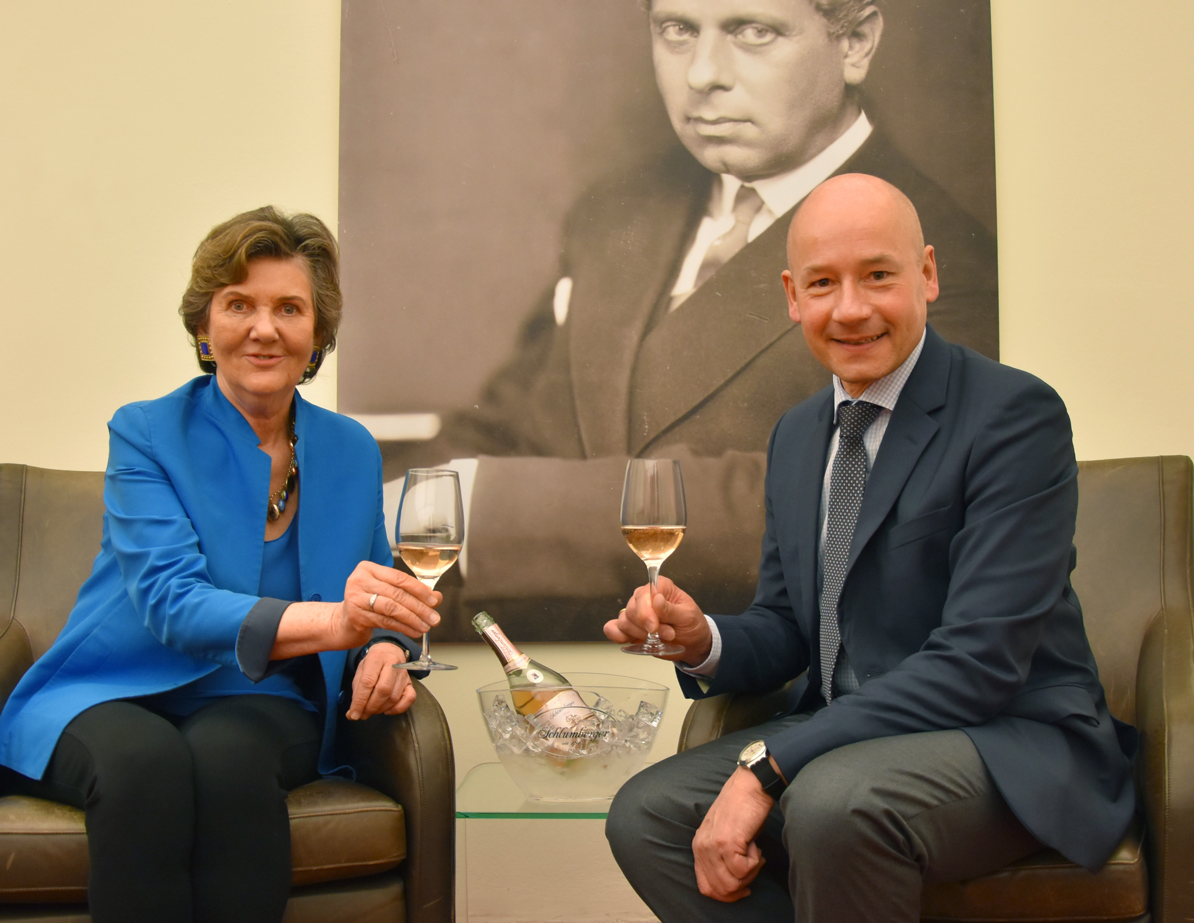
Festspiel-Präsidentin Helga Rabl-Stadler und Schlumberger-Vorstand Arno Lippert stoßen auf die Verlängerung an.

Über die Salzburger Festspiele:
Die Salzburger Festspiele wurden im Jahr 1920, vor fast 100 Jahren von Hugo von Hofmannsthal, Max Reinhardt und Richard Strauss gegründet und sind mehr denn je ein Magnet: Sie bieten ein breiteres künstlerisches Angebot als jedes andere Festival: Oper, Schauspiel und Konzert stehen jährlich im Juli und August auf dem Programm. Auch bei der Werkauswahl und der Interpretation gibt es ein denkbar breites Spektrum. „Jedermann erwartet sich ein Fest“, heißt es bei Goethe. Ein Fest in dieser Stadt, von der der große österreichische Dichter Hugo von Hofmannsthal sagte: „Salzburg ist das Herz vom Herzen Europas. Es liegt in der Mitte zwischen Süd und Nord, zwischen Berg und Ebene.“ Und nur die besten und renommiertesten Künstler aus aller Welt werden nach Salzburg eingeladen. „Die Stadt als Bühne“ – diese Version Hugo von Hofmannsthals steht am Beginn der Salzburger Festspielgeschichte. Für kurze Zeit verschwimmen im Sommer die Grenzen zwischen Alltag und Inszenierung. Und noch heute bietet die Kulisse der Festspiele in der gesamten barocken Altstadt und der Hofstallgasse, die sich inmitten des Festspielbezirks befindet, ein ganz besonderes Flair. Das Programm 2019 umfasst 199 Vorstellungen in 43 Tagen an 16 Spielstätten, darunter 9 Neuinszenierungen in den Bereichen Oper und Schauspiel sowie 81 Konzerte.

Über Schlumberger:
Schlumberger ist Österreichs traditionsreichste Wein- und Sektkellerei. Das Unternehmen ist Marktführer im Bereich Premium-Sekt und Premium-Spirituosen. Robert Alwin Schlumberger gründete das Unternehmen 1842 und stellte damals als einer der ersten in Österreich Sekt nach der Methode Traditionnelle her. 1973 erwarb das Familienunternehmen Underberg die Schlumberger Wein- und Sektkellerei und brachte die Gesellschaft 1986 an die Börse. 2014 wurden die Mehrheitsanteile von der Schweizer Holdinggesellschaft Sastre SA rund um den Unternehmer Frederik Paulsen erworben. Mit Ende 2015 wurde die Mozart Distillerie in Salzburg übernommen und in das Unternehmen eingegliedert. Das Geschäft umfasst heute die Bereiche Schaumwein, Spirituosen, Wein, Bier und Alkoholfreie Getränke. Mit seinen Sektmarken Schlumberger, Goldeck und Hochriegl bündelt das Unternehmen umfangreiches, österreichisches Sekt Know-how und setzt sich die höchste Qualität seiner Sektmarken zum Ziel. In der Schaumweinproduktion werden seit jeher österreichische Premium-Trauben verarbeitet. Schlumberger beschäftigt durchschnittlich rund 245 Mitarbeiter einschließlich seiner Töchter in Österreich, Deutschland und den Niederlanden.

Ansprechpartner Schlumberger: Ansprechpartner Salzburger Festspiele:
Mag. (FH) Markus Graser Mag. Ulla Kalchmair
Pressesprecher Leitung Presse und PR
Schlumberger Wein- und Sektkellerei GmbH Salzburger Festspiele
Mobil: +43 664 8145901 Tel.: +43 662 8045-390
markus.graser@schlumberger.at u.kalchmair@salzburgfestival.at
http://gruppe.schlumberger.at http://www.salzburgerfestspiele.at

